行人检测实验报告

1. 问题描述

行人检测是利用计算机视觉技术判断图像或者视频序列中是否存在行人并给予精确定位。该技术可与行人跟踪，行人重识别等技术结合，应用于人工智能系统、车辆辅助驾驶系统、智能机器人、智能视频监控、人体行为分析、智能交通等领域。由于行人兼具刚性和柔性物体的特性，外观易受穿着、尺度、遮挡、姿态和视角等影响，使得行人检测成为计算机视觉领域中一个既具有研究价值同时又极具挑战性的热门课题。

1. 解决方案

首先寻找数据集，我采用了INRIAPerson数据集，然后使用其中的训练数据训练一个SVM分类器，然后使用该分类器对测试数据进行多尺度的检测分类，以得到最终结果。我在最后又选择了MIT行人数据集进行训练，比之前的数据集训练得到的效果更好。

1. 实验步骤
2. 读取所有的正样本，计算该样本的HOG值，并将标签标注为1；读取所有的负样本，计算该样本的HOG，并将标签标注为-1。
3. 使用cv2.ml.SVM_create()创建一个SVM分类器。并设计一些参数。
4. 使用前面的样本数据对该分类器进行训练。
5. 保存训练模型。
6. 读取测试数据集并读取模型。
7. 进行多尺度检测并计算HOG值，然后放入SVM分类器中进行检测是否属于行人。
8. 画出一张图片上所有检测得到的边框。得到结果。
9. 实验结果与分析
10. 使用我自己训练的SVM，结果如下：

Pos：

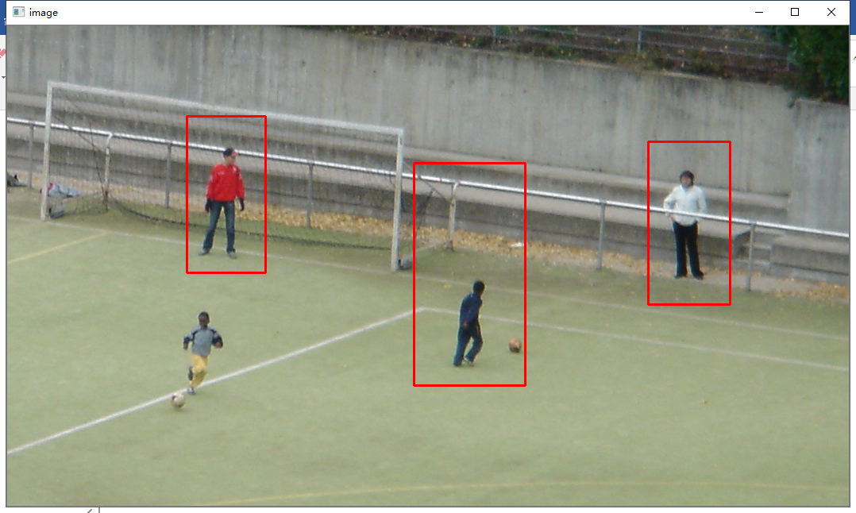

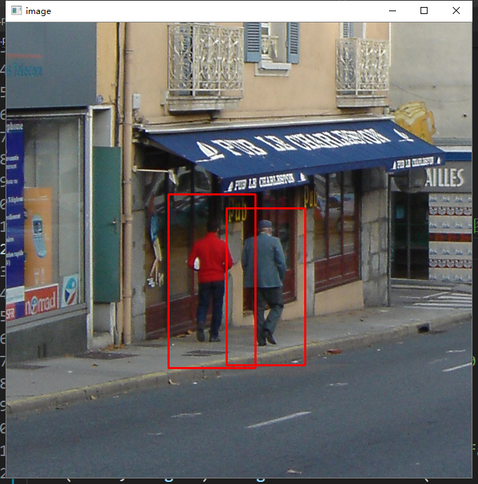

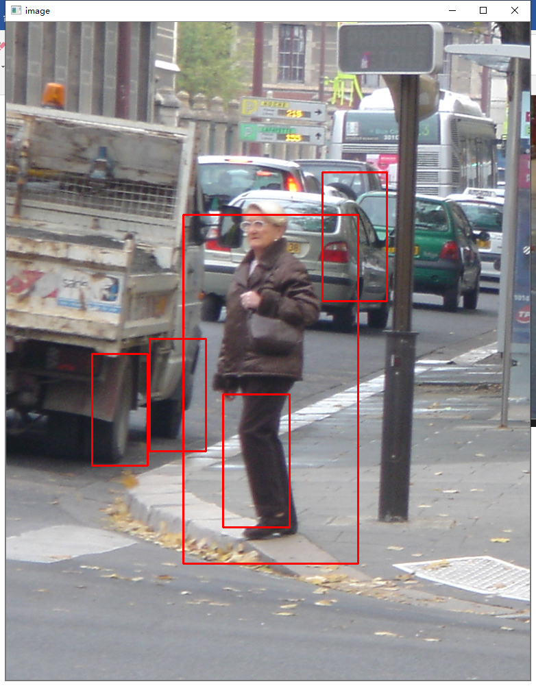

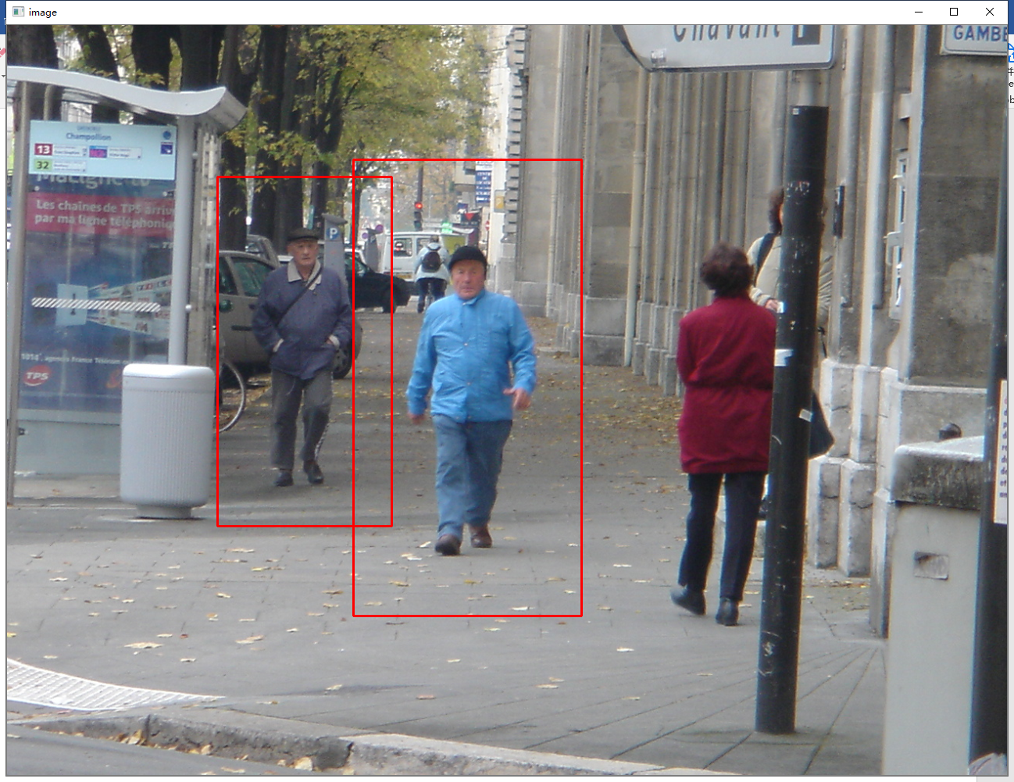

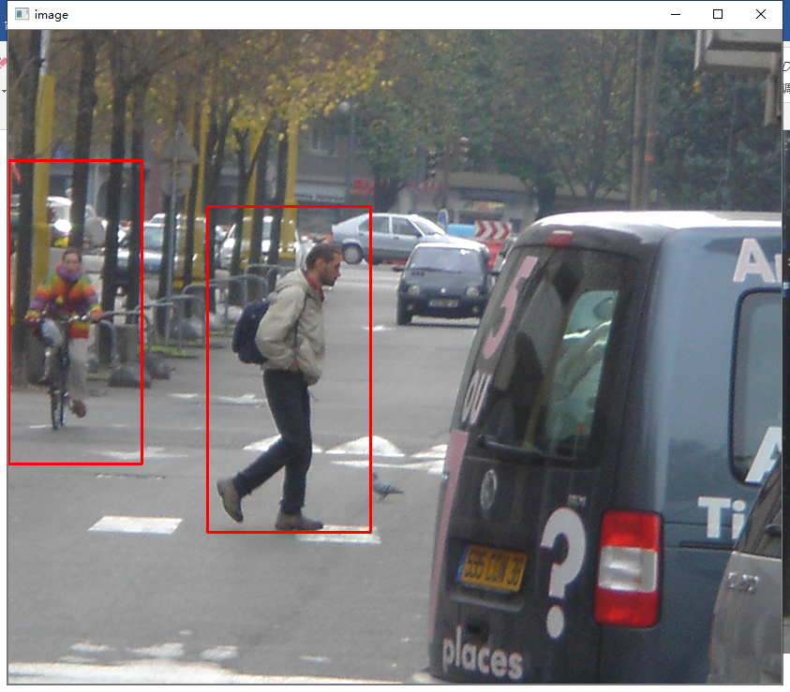

Neg：

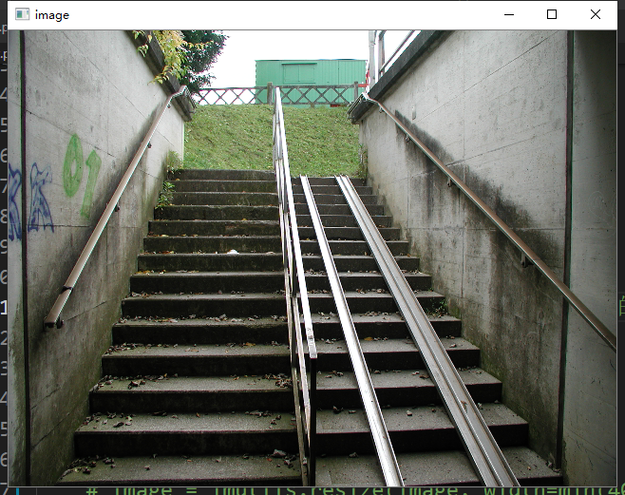

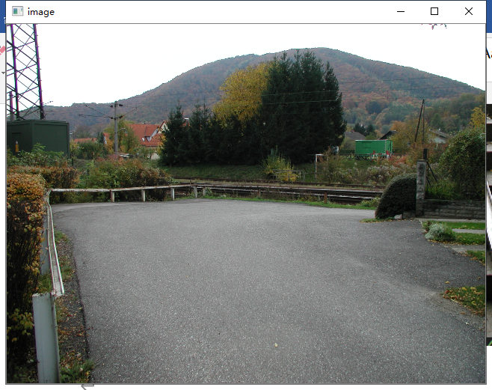

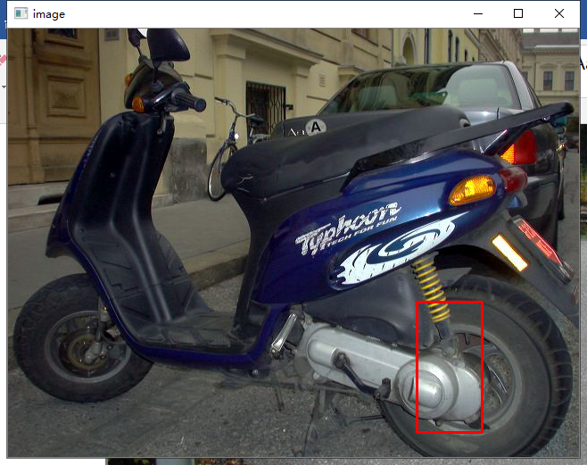

1. 使用openCV已经训练好的模型。

Pos：

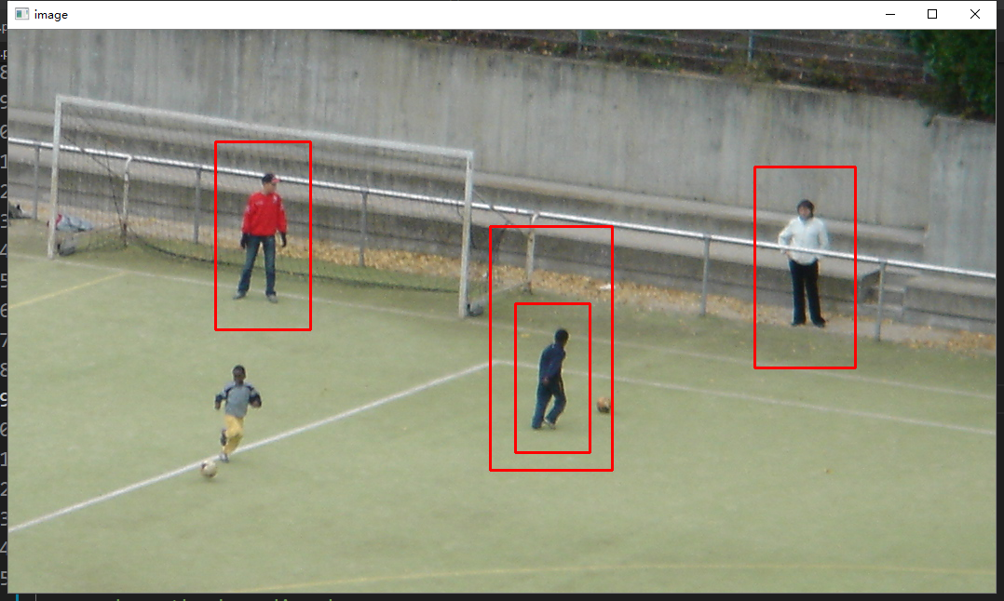

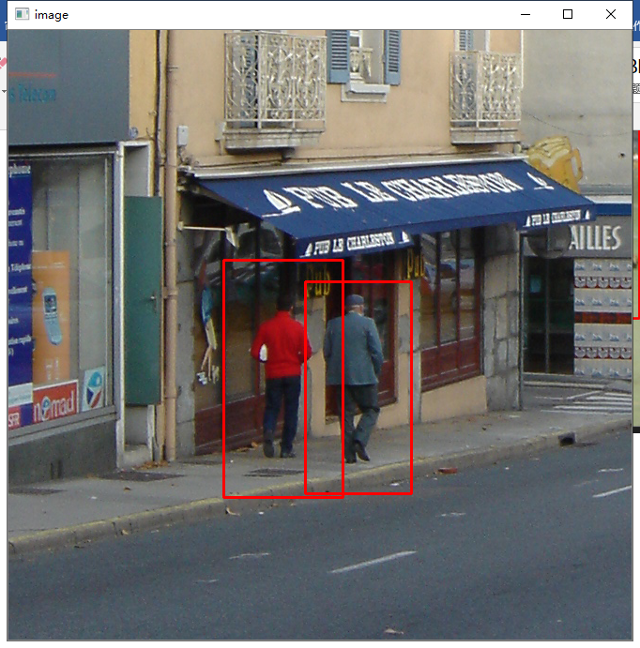

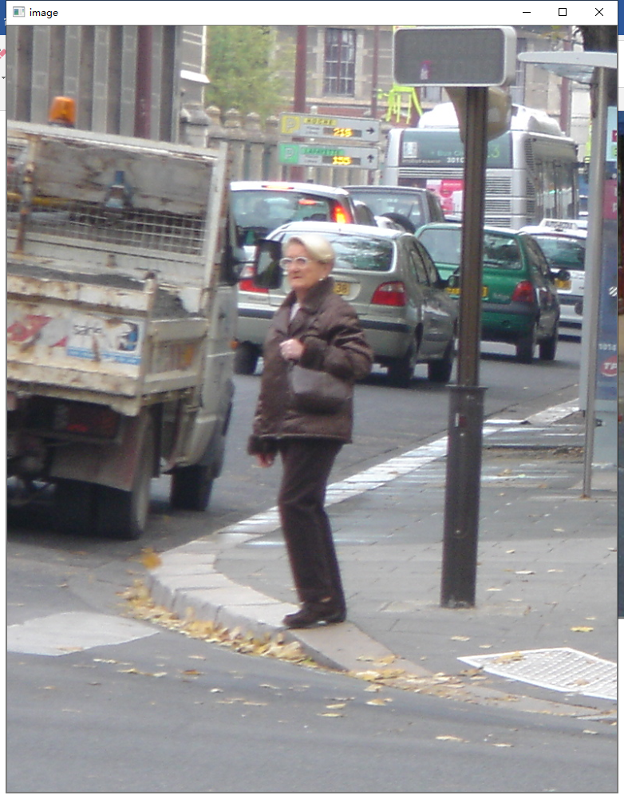

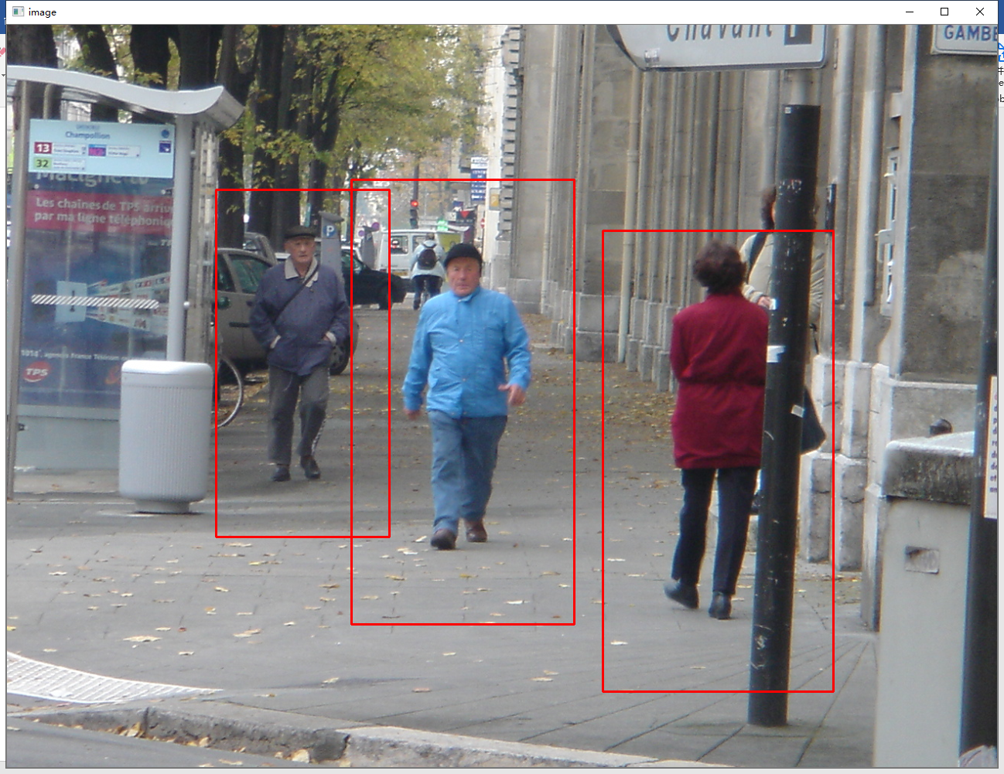

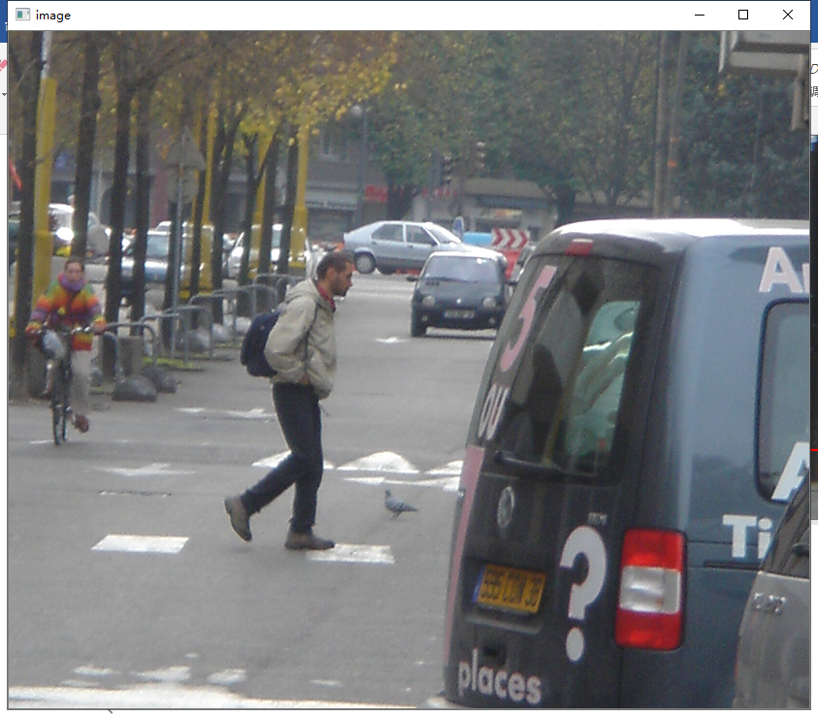

Neg：

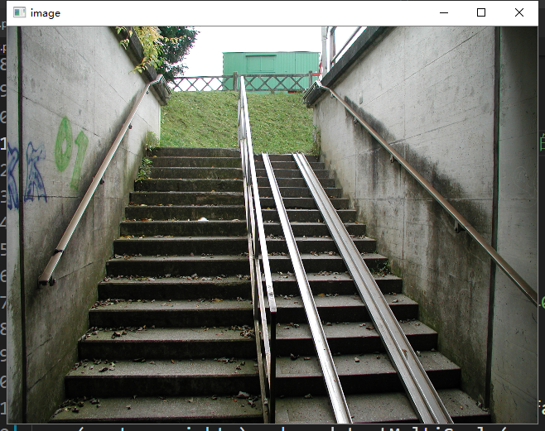

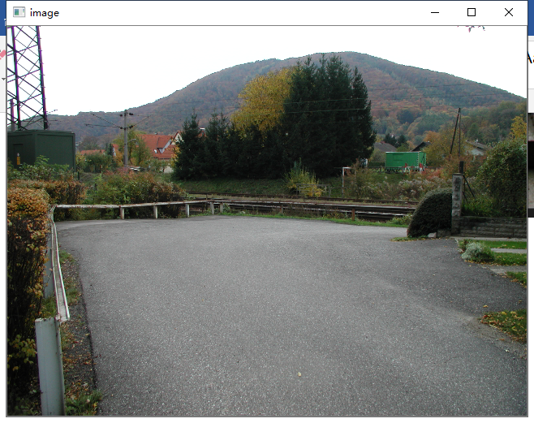

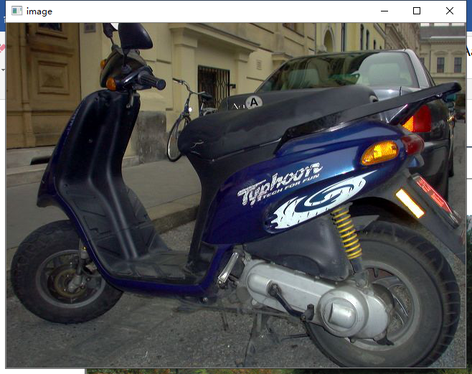

从以上可以大致的看出，我自己训练的模型对负样本的检测略差，但对正样本的识别可能会更准确。但是总体效果来看，我使用SVM训练的模型还是不如cv中已经训练好的模型鲁棒性好。在该程序中，训练集样本的好坏对程序的影响较大，有较好的训练集可以让分类器提取出更好的特征。